# 新增：

* 1. 代碼檔代號

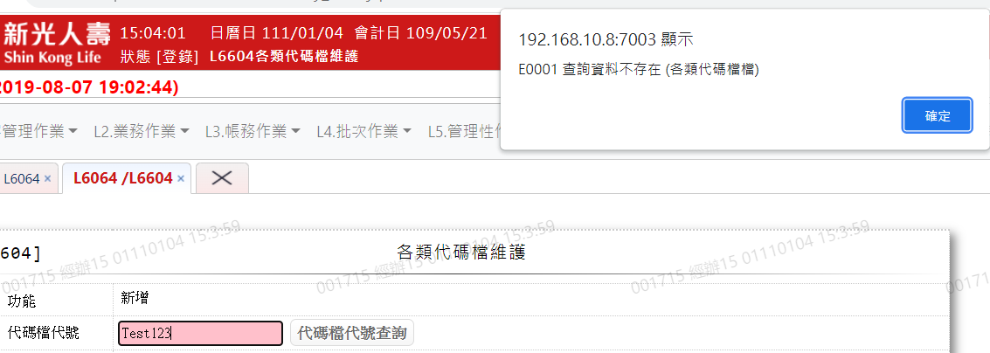

* 1. 代碼檔名稱



* 1. 代碼

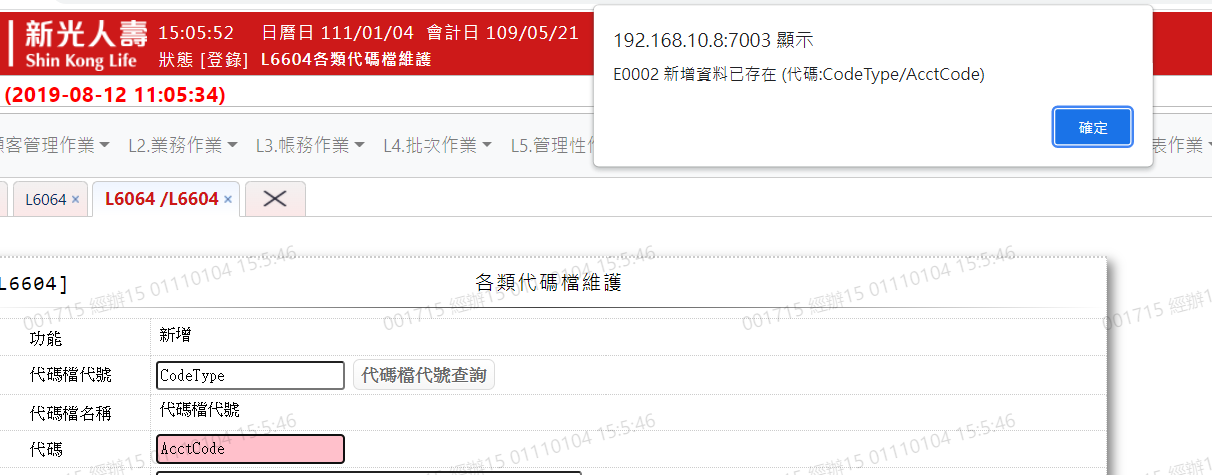

代碼檔代號 != CodeType時，檢核代碼長度

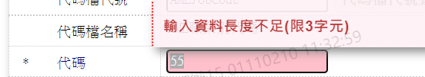

* 1. 代碼長度

代碼檔代號 = CodeType時顯示欄位

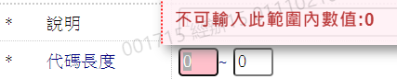 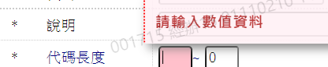  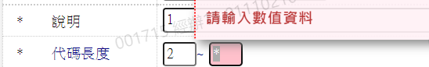

* 1. 說明

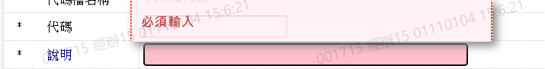

* 1. 業務類別

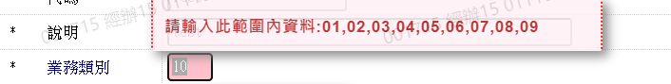

* 1. 啟用記號

